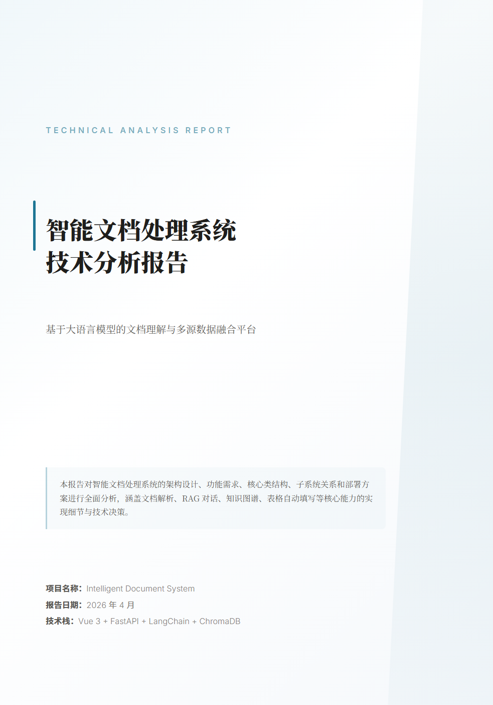
目 录

1 项目概述 1
1.1 技术栈总览 1
2 功能需求模型 2
2.1 系统用例图 2
2.2 一级用例说明与实现 2
2.2.1 文档上传与解析 2
2.2.2 OCR 文字识别 3
2.2.3 文档比对 3
2.2.4 文档智能操作 3
2.2.5 知识库管理 3
2.2.6 智能对话问答 4
2.2.7 模板表格自动填写 4
2.2.8 知识图谱构建与可视化 4
2.2.9 团队协作与权限管理 4
2.2.10 鉴权与系统管理 5
3 核心类结构图 5
3.1 核心类说明 5
3.2 类间协作模式 6
4 子系统（组件）关系图 6
4.1 子系统职责划分 6
4.2 子系统间依赖关系 7
5 系统部署图 7
5.1 部署节点说明 7
5.2 部署模式 8
6 数据流与处理流程 8
6.1 文档上传与入库流程 8
6.2 RAG 智能对话流程 9
6.3 表格填写自适应检索策略 9
7 安全与可靠性设计 9
7.1 身份认证与授权 9
7.2 数据安全与隔离 9
7.3 容错与自愈机制 10
8 总结 10

1 项目概述
智能文档处理系统（Intelligent Document System）是一套基于大语言模型的前后端分离文档理解与多源数据融合平台。该系统的核心目标是解决企业及个人在大量非结构化文档处理场景中面临的效率低下、信息孤岛和知识流失问题，通过融合自然语言处理、计算机视觉和知识图谱等前沿技术，提供从文档解析、知识提取到智能问答的全链路自动化解决方案。系统采用“Web + 桌面”双端融合架构，既可部署为标准 B/S 架构网页版运行，也可深度集成 PyWebView 提供纯本地桌面级原生视窗与文件保存弹窗，实现了从在线协作到离线私密的一体化覆盖。
在技术选型层面，系统前端基于 Vue 3 + Vite + Naive UI + Pinia 构建现代化 SPA 应用，后端采用 FastAPI + Uvicorn + SQLAlchemy + SQLite 提供高性能异步 REST API 与关系型数据库引擎。核心逻辑引擎基于 LangChain + Docling + ChromaDB + PaddleOCR 构建，Embedding 模型采用本地 BAAI/bge-small-zh-v1.5 实现断网可用，大语言模型引擎支持 OpenAI / DeepSeek / 智谱 GLM 等主流 API 及本地 Ollama 接口。桌面打包通过 PyInstaller + Inno Setup 实现一键安装发行。

1.1 技术栈总览
层级 | 技术选型 | 用途说明
前端界面 | Vue 3 + Vite + Naive UI + Pinia | 现代化工程化 SPA，组件化状态管理
后端服务 | FastAPI + Uvicorn + SQLAlchemy | 高性能异步 REST API 与 ORM
数据库 | SQLite + ChromaDB | 关系型数据 + 向量检索
核心引擎 | LangChain + Docling + PaddleOCR | 文档解析、RAG 检索、OCR 识别
Embedding | BAAI/bge-small-zh-v1.5 | 本地中文语义向量模型
LLM | DeepSeek / OpenAI / GLM / Ollama | 多源大语言模型引擎
跨端外壳 | PyWebView + PyInstaller + Inno Setup | Web 与桌面融合部署
演示文稿 | Slidev | Markdown 转 PPT 功能模块
表 1 系统技术栈总览

2 功能需求模型
本章从用户视角出发，采用 UML 用例图对系统的功能需求进行建模。系统涉及三类核心参与者：普通用户、管理员和 API 调用方。普通用户是系统的主要使用者，通过 Web 或桌面客户端完成文档处理和知识管理的日常工作；管理员负责系统运维、权限分配和审计监控；API 调用方通过 RESTful API 以无头方式集成系统的核心能力到第三方业务流程中。

2.1 系统用例图
下图展示了智能文档处理系统的完整用例模型。系统边界内包含了文档管理、知识库、智能对话、表格填写、团队协作、鉴权与系统管理六大功能域。普通用户通过浏览器或桌面端与系统交互，管理员拥有额外的用户管理和系统配置权限，API 调用方通过 API Key 认证后可远程调用文档处理和知识检索等核心服务。
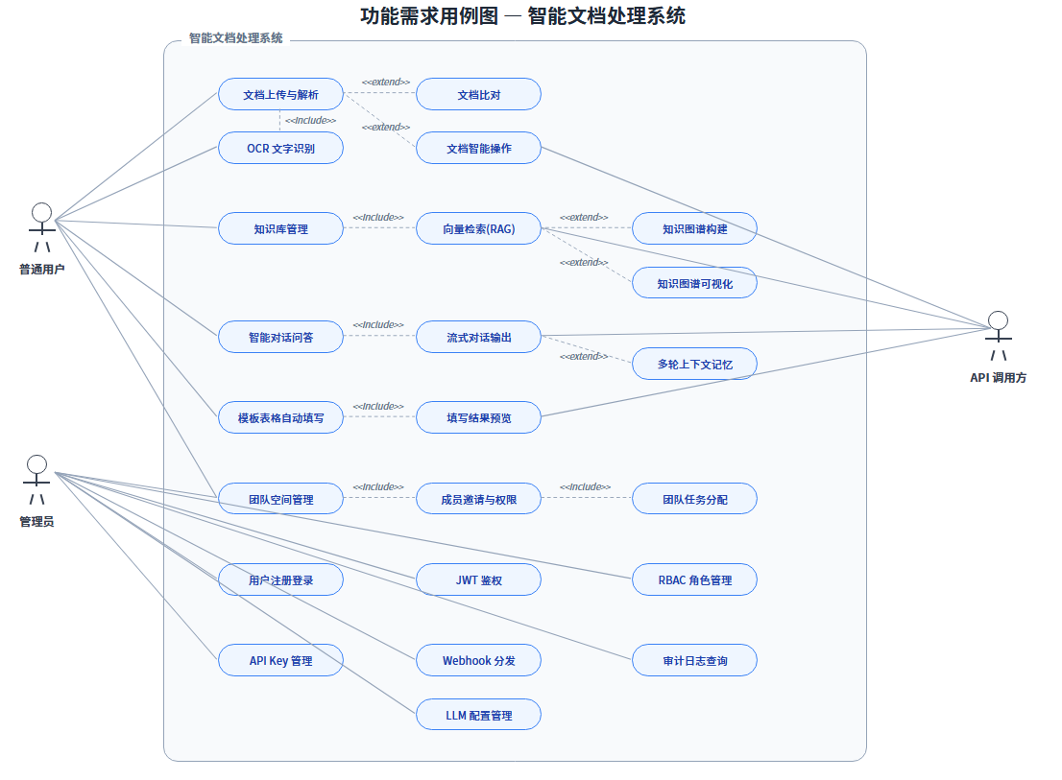
图 1 智能文档处理系统用例图

2.2 一级用例说明与实现

2.2.1 文档上传与解析
该用例是整个系统数据流入的起始环节，用户将本地文件（支持 docx/xlsx/md/txt/pdf/图片）上传至系统。后端接收文件后，DocumentParser 模块首先尝试使用 Docling 引擎进行高精度结构化解析，提取文档的 Markdown 格式内容与层级化分块。对于 PDF 扫描件（Docling 提取文本极少时），系统自动回退至 PaddleOCR 引擎，先将 PDF 每页转为高分辨率图片（200 DPI），再逐页进行光学字符识别。对于纯文本类文件（txt/md/csv/html），系统采用轻量级回退提取模式直接读取文本内容。解析结果以统一结构化字典格式返回，包含文件名、Markdown 正文、文本块列表、字数统计和解析器元数据。上传完成后，系统自动将解析结果写入 ChromaDB 向量知识库和本地 JSON 持久化存储。

2.2.2 OCR 文字识别
当用户上传图片文件（jpg/png/bmp/tiff）或 PDF 扫描件时，系统触发 OCR 文字识别用例。OCREngine 模块基于 PaddleOCR 实现单例模式，首次调用时加载 PaddleOCR 模型（启用方向分类、中文识别），后续请求复用同一实例以避免重复加载开销。图片 OCR 直接调用引擎识别；PDF OCR 则先通过 PyMuPDF（fitz）将每页渲染为 PNG 临时图片，再逐页调用图片 OCR 识别文字，最后按页拼接为完整 Markdown 输出。该用例与“文档上传与解析”用例构成 include 关系——文档上传在检测到图片或扫描 PDF 时自动调用 OCR 作为子流程。

2.2.3 文档比对
DocComparator 用例允许用户上传两份文档进行智能比对分析。系统首先分别解析两份文档，提取其 Markdown 格式内容（截取前 4000 字符以控制 Token 开销），然后构造对比分析 Prompt 发送至大语言模型。LLM 按照结构化格式输出对比报告，包含概要差异、内容对比（新增/删除/修改）、结构差异和合并建议四个维度。该用例适用于合同版本核对、报告修订追踪、文档合规性审查等业务场景，有效替代人工逐字逐句比对的低效流程。

2.2.4 文档智能操作
DocOperator 用例支持用户通过自然语言指令对文档执行编辑操作。对于 docx 格式文件，系统采用“两阶段”处理策略：第一阶段由 LLM 分析文档内容和用户指令，生成结构化操作计划（JSON 格式），支持 replace（替换）、delete（删除）、format（格式调整）和 insert（插入）四种操作类型；第二阶段在 python-docx 文档对象上逐一执行操作计划，包括文本替换、段落格式调整、内容插入等，最终保存为新文件供下载。对于非 docx 格式文件，系统退化为纯文本处理模式，由 LLM 直接返回操作结果文本。该用例还支持信息提取、总结分析等不需要修改文件的操作类型。

2.2.5 知识库管理
KnowledgeBase 用例是系统知识管理的核心基础设施。系统支持创建多个独立知识库（按项目/团队隔离），每个知识库对应一个 ChromaDB Collection，使用余弦相似度（cosine）作为向量检索度量。文档上传解析后，系统自动将文本块写入向量库，同时将完整解析文档保存至本地 JSON 文件以防程序重启数据丢失。知识库支持按文件名搜索、按格式筛选、单文件删除等管理操作。对于损坏的 Collection，系统实现了自动重建机制——删除原 Collection 后从持久化的 JSON 文件中重新索引所有文档。LLM 还会为新入库文档自动生成摘要（100-200 字），并在知识库信息中展示，帮助用户快速了解各文档内容。

2.2.6 智能对话问答
DocumentAgent 用例是系统面向终端用户最核心的交互入口，实现了基于 RAG（检索增强生成）的智能对话。用户发起提问后，系统首先通过 Retriever 从知识库中检索最相关的 Top-15 文本块作为上下文，同时获取知识库的 fallback 全文上下文作为补充。如果检索到了知识库片段，系统使用 RAG 专用 Prompt 模板，要求模型基于知识库内容回答问题，注明来源并在结尾附上文件名列表；如果知识库为空或检索结果不足，系统切换为通用对话 Prompt 模板。对话历史保留最近 6 条记录（3 轮对话），防止超出大模型上下文窗口限制。系统同时支持同步和流式（SSE）两种输出模式，流式模式下前端可逐字符渲染回复，大幅提升交互体验。所有对话会话持久化至后端数据库，支持多端漫游。

2.2.7 模板表格自动填写
TableFiller 用例解决了一个高频业务痛点——从大量非结构化文档中提取结构化数据并回填至模板表格。用户上传 docx/xlsx 模板文件，系统首先解析模板中所有表格的表头与坐标信息。然后根据表头字段名从知识库中检索相关上下文（采用自适应策略：小文档全文输入、中等文档语义检索+全文补充、大文档纯语义检索），调用 LLM 从上下文中提取符合字段要求的结构化数据（JSON 数组格式）。对于 docx 模板，系统在原表格中逐行填写数据；对于 xlsx 模板，系统按列坐标精确定位单元格写入。系统还支持填写预览功能——返回结构化数据但不写入文件，让用户确认后再生成最终文件。对于大文档，系统采用分批提取策略（每批 6000 字符，最多 8 批），并内置了 JSON 解析修复机制和 API 限流重试机制。

2.2.8 知识图谱构建与可视化
KnowledgeGraphBuilder 用例从知识库文档中提取实体和关系，构建可视化知识图谱。系统将文档内容（截取前 6000 字符）发送至 LLM，要求其提取 10-30 个最重要实体（人名、组织、地点、日期、事件、概念等）及其之间的关系，以 JSON 格式返回节点和边列表。前端使用 vis-network 库对图谱进行交互式可视化展示，支持缩放、拖拽和节点筛选。该用例与知识库用例构成 include 关系——图谱构建依赖于知识库中的文档数据。图谱 RAG 联合检索模式可以同时利用向量检索和图谱关系发现，提高知识发现的覆盖率和准确性。

2.2.9 团队协作与权限管理
系统内置了完善的团队协作体系。用户可以创建团队、邀请成员（通过收件箱通知）、分配角色（管理员/编辑/查看者），并基于 RBAC 模型控制知识库和项目资源的访问权限。团队支持公告发布、任务分配与追踪功能。团队成员可以共享知识库，实现文档解析结果和对话历史的跨用户漫游。团队空间内的所有操作均记录审计日志，确保合规性和可追溯性。团队所有权支持转让，成员可被移除或调整角色。

2.2.10 鉴权与系统管理
系统采用 JWT（JSON Web Token）实现无状态鉴权，Token 默认有效期 24 小时。支持两种部署模式：私有部署模式（AUTH_DISABLED=false，启用完整鉴权）和 SaaS 模式。用户注册/登录后获得 Token，前端通过 Axios 拦截器自动注入至请求头，响应拦截器处理 401 过期跳转。API Key 管理功能支持创建无头调用密钥，方便第三方系统集成。Webhook 分发机制允许用户配置事件回调 URL，当系统发生指定事件时自动推送通知。审计日志中间件全局拦截请求，记录操作类型、时间、用户等关键信息，管理员可按操作类型筛选查询。LLM 配置管理接口允许管理员在运行时切换大语言模型提供商和参数，无需重启服务。

3 核心类结构图
本章对系统核心模块的类结构进行详细分析。整个系统的核心代码位于 core/ 目录下，包含 9 个关键类，它们通过依赖注入和组合模式协作完成文档处理、知识管理和智能对话三大核心能力。下图展示了这些核心类的属性、方法及相互依赖关系。
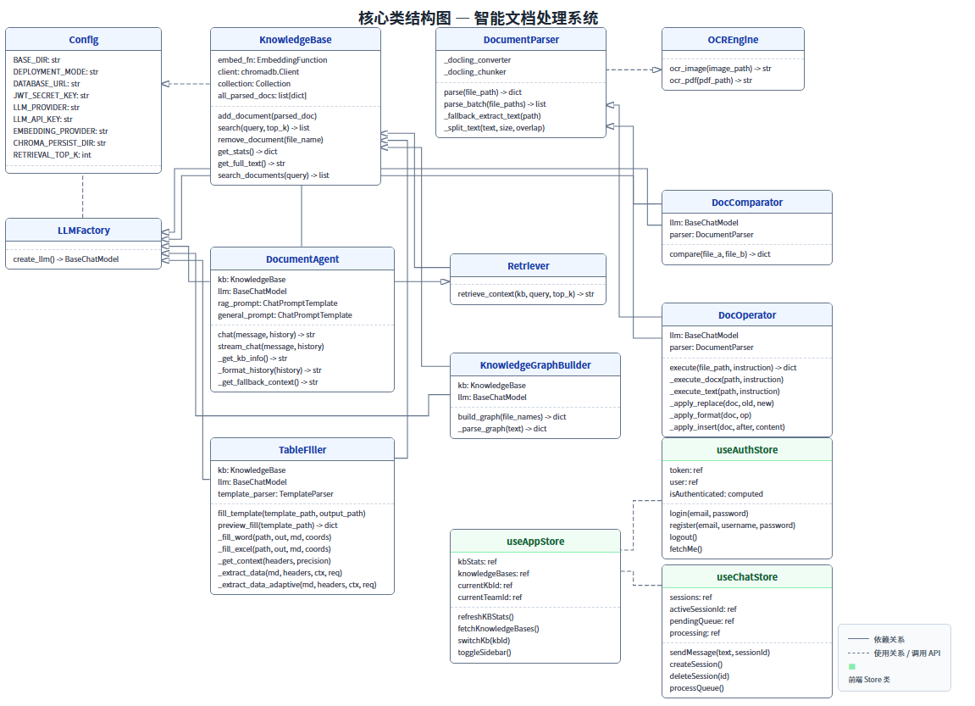
图 2 核心类结构图

3.1 核心类说明
类名 | 职责 | 关键依赖 | 核心方法
Config | 全局配置管理，读取 .env 环境变量 | 无 | 静态属性访问
LLMFactory | 根据配置创建 LLM 实例 | Config | create_llm()
KnowledgeBase | ChromaDB 向量知识库管理 | ChromaDB, Embedding | add_document, search, remove_document
DocumentParser | 多格式文档解析 | Docling, OCREngine | parse, parse_batch
DocumentAgent | RAG 对话智能体 | KnowledgeBase, LLM, Retriever | chat, stream_chat
DocComparator | 双文档智能比对 | DocumentParser, LLM | compare
DocOperator | 自然语言驱动的文档操作 | DocumentParser, LLM | execute, _apply_*
KnowledgeGraphBuilder | 知识图谱构建 | KnowledgeBase, LLM | build_graph, _parse_graph
TableFiller | 模板表格自动填写 | KnowledgeBase, LLM, TemplateParser | fill_template, preview_fill
表 2 核心类职责与依赖关系

3.2 类间协作模式
系统的核心类遵循“知识驱动”的协作模式。KnowledgeBase 是整个系统的数据核心，DocumentAgent、TableFiller、KnowledgeGraphBuilder 三个业务类都依赖它获取知识上下文。LLMFactory 作为工厂类，为所有需要大语言模型能力的类提供统一的 LLM 实例创建入口，屏蔽了不同模型提供商（OpenAI/DeepSeek/Ollama）的接口差异。
DocumentParser 是文档处理的入口类，被 DocComparator 和 DocOperator 复用，实现了解析逻辑的统一管理。Retriever 作为 KnowledgeBase 的轻量级适配器，将向量检索结果格式化为可读的上下文文本块，供 DocumentAgent 直接使用。
在前端层面，三个 Pinia Store（useAuthStore、useChatStore、useAppStore）分别管理鉴权状态、对话会话和应用全局状态。useChatStore 实现了消息队列和流式响应处理机制，通过 pendingQueue 和 processQueue 实现了消息的有序处理，避免并发请求导致的响应错乱。useAppStore 管理知识库切换和侧边栏状态，是前端全局配置的中心枢纽。

4 子系统（组件）关系图
从架构视角来看，智能文档处理系统可划分为七个核心子系统。各子系统之间通过明确的接口边界进行交互，遵循“高内聚、低耦合”的设计原则。下图展示了各子系统的组成及其相互依赖关系。
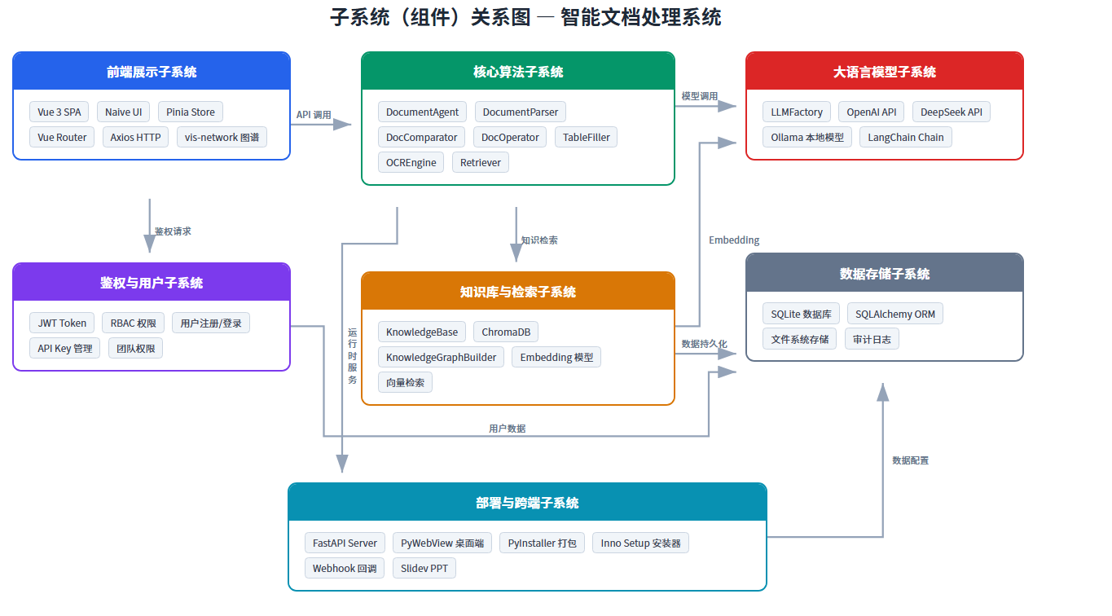
图 3 子系统（组件）关系图

4.1 子系统职责划分
子系统 | 核心组件 | 职责描述
前端展示子系统 | Vue 3, Naive UI, Pinia, Router, Axios, vis-network | 负责用户界面渲染、交互逻辑处理和前端状态管理。包含 12 个路由视图，覆盖登录、仪表盘、文档上传、文档操作、表格填写、智能问答、知识库管理、知识图谱、团队空间、收件箱、备忘录、数据分析等功能页面。
鉴权与用户子系统 | JWT, RBAC, 用户注册/登录, API Key, 团队权限 | 提供统一的身份认证与授权能力。支持 JWT 无状态鉴权、基于角色的访问控制、API Key 无头调用鉴权、团队级资源权限管理。Auth 中间件全局拦截未授权请求。
核心算法子系统 | DocumentAgent, DocumentParser, DocComparator, DocOperator, TableFiller, OCREngine, Retriever | 承载系统所有文档处理和智能推理能力的核心模块。实现了文档解析、OCR 识别、文档比对、文档操作、表格填写、上下文检索和对话推理等关键业务逻辑。
知识库与检索子系统 | KnowledgeBase, ChromaDB, KnowledgeGraphBuilder, Embedding, 向量检索 | 提供知识持久化与语义检索能力。基于 ChromaDB 构建本地向量知识库，支持余弦相似度检索；支持知识图谱构建与可视化；Embedding 模型支持本地/云端切换。
大语言模型子系统 | LLMFactory, OpenAI API, DeepSeek API, Ollama, LangChain | 封装多源大语言模型调用能力。通过 LLMFactory 工厂模式屏蔽模型差异，支持 OpenAI/DeepSeek 等云端 API 和 Ollama 本地模型，基于 LangChain Chain 构建推理链路。
数据存储子系统 | SQLite, SQLAlchemy ORM, 文件系统, 审计日志 | 提供关系型数据持久化和文件存储能力。SQLite 存储用户、团队、对话、Webhook 等结构化数据；文件系统管理上传文件、输出文件和本地模型权重；审计日志记录所有操作。
部署与跨端子系统 | FastAPI Server, PyWebView, PyInstaller, Inno Setup, Webhook, Slidev | 实现 Web 与桌面双端部署和打包发行。FastAPI 提供 HTTP/HTTPS 服务；PyWebView 将 Web 应用嵌入桌面原生窗口；PyInstaller + Inno Setup 实现一键安装包生成。
表 3 子系统职责划分

4.2 子系统间依赖关系
子系统间的依赖关系遵循单向数据流原则：前端展示子系统通过 REST API 依赖鉴权与用户子系统和核心算法子系统；核心算法子系统依赖知识库与检索子系统获取上下文，依赖大语言模型子系统执行推理；知识库与检索子系统依赖大语言模型子系统生成 Embedding 向量，依赖数据存储子系统持久化数据；部署与跨端子系统为核心算法和数据存储提供运行时环境。
所有子系统最终都通过数据存储子系统完成数据持久化，通过大语言模型子系统获取智能推理能力。这种分层依赖架构确保了各子系统的独立可测试性和可替换性——例如，更换 LLM 提供商只需修改 LLMFactory 配置，不影响其他子系统。

5 系统部署图
系统部署架构采用三层分离设计：客户端层、服务端层和外部服务层。客户端层支持浏览器、桌面应用和 API 客户端三种接入方式；服务端层包含 FastAPI 应用服务器、核心算法引擎和数据存储；外部服务层提供大语言模型 API、本地模型服务、Embedding 模型和 HuggingFace 模型仓库的访问能力。
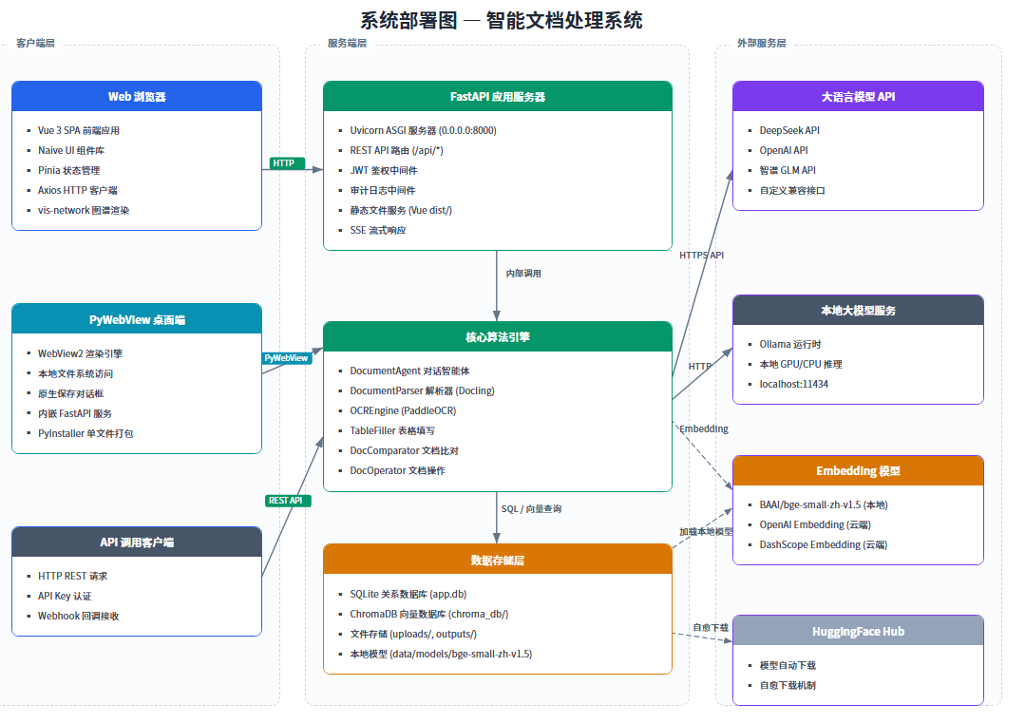
图 4 系统部署图

5.1 部署节点说明
节点 | 运行环境 | 通信协议 | 说明
Web 浏览器 | Chrome/Edge/Firefox | HTTP/HTTPS | Vue 3 SPA，通过 Axios 调用后端 API
桌面端 | Windows/Linux/macOS | PyWebView Bridge | PyWebView 内嵌 FastAPI，WebView2 渲染前端，支持原生文件对话框
API 调用客户端 | 任意 HTTP 客户端 | REST API | 通过 API Key 认证，调用文档处理和知识检索服务
FastAPI 应用服务器 | Python 3.10+ | Uvicorn ASGI | 监听 0.0.0.0:8000，提供 REST API、SSE 流式响应和静态文件服务
核心算法引擎 | Python 进程内 | 函数调用 | 与 FastAPI 同进程运行，包含所有 core/ 模块
数据存储 | 本地文件系统 | SQLite API / ChromaDB API | SQLite 存储关系数据，ChromaDB 存储向量索引，均为本地文件
LLM 云端 API | DeepSeek/OpenAI/GLM | HTTPS REST | 通过 LLMFactory 统一调用，支持多提供商切换
Ollama 本地模型 | 本地 Ollama 运行时 | HTTP (localhost:11434) | 支持 GPU/CPU 本地推理，完全离线可用
Embedding 模型 | 本地 Sentence-Transformers / 云端 HTTPS | 本地加载 / HTTPS | 默认本地 bge-small-zh-v1.5，支持 OpenAI/DashScope 云端 API
表 4 部署节点说明

5.2 部署模式
系统支持两种主要部署模式。第一种是 Web 模式，FastAPI 作为独立服务运行在服务器上，前端通过 yarn build 编译为静态文件由 FastAPI 托管，用户通过浏览器访问。该模式适合团队协作和多用户场景，可部署在局域网或云端服务器。第二种是桌面模式，通过 PyWebView 将 FastAPI 和前端打包为单机桌面应用，用户双击即可运行，无需配置服务器和浏览器。该模式适合对数据隐私有严格要求的个人用户或内网环境。桌面打包通过 PyInstaller 收集所有 Python 依赖（含 Docling、PaddleOCR 等底层 C++ 库），配合 Inno Setup 生成带 WebView2 环境检测与静默安装的 Windows 安装包，实现“一键入驻”的用户体验。
在模型管理方面，系统实现了“自愈下载”机制。首次运行时，如果检测到本地 Embedding 模型（bge-small-zh-v1.5）不存在，系统会自动从 HuggingFace Hub 下载完整模型权重到 data/models/ 目录，下载完成后切换为离线模式（设置 HF_HUB_OFFLINE=1 和 TRANSFORMERS_OFFLINE=1 环境变量），后续启动不再依赖网络。这一机制兼顾了首次部署的便利性和长期运行的离线可靠性。

6 数据流与处理流程
本章描述系统核心业务流程的数据流向和处理逻辑，帮助理解各模块之间的协作机制和关键决策节点。

6.1 文档上传与入库流程
文档上传入库是系统的数据入口流程，其处理逻辑如下：用户通过前端上传文件，后端接收后首先判断文件类型。对于纯文本类文件（txt/md/csv/html），直接读取文本内容；对于文档类文件（docx/xlsx），优先使用 Docling 引擎进行结构化解析，提取 Markdown 格式内容和层级分块；对于图片类文件，直接调用 PaddleOCR 进行文字识别；对于 PDF 文件，先尝试 Docling 解析，如果提取的文本极少（少于 50 字符），则判定为扫描件并自动回退至 OCR 模式。解析完成后，系统将文本块写入 ChromaDB 向量库，同时将完整解析结果持久化至 JSON 文件。最后，系统异步调用 LLM 为文档生成摘要，并将摘要信息附加到知识库元数据中。

6.2 RAG 智能对话流程
RAG 智能对话是系统面向终端用户的核心交互流程。当用户发起提问时，前端通过 SSE（Server-Sent Events）连接后端 /chat 流式接口。后端 DocumentAgent 首先调用 Retriever 从 ChromaDB 中检索与问题最相关的 Top-15 文本块，同时从知识库的持久化文档中获取 fallback 全文上下文作为补充。系统根据检索结果选择 Prompt 模板：有知识库上下文时使用 RAG Prompt（要求基于知识库片段回答并注明来源），否则使用通用对话 Prompt。LLM 响应通过 SSE 逐字符推送至前端，实现流式渲染。对话历史保留最近 6 条记录，每次对话结束后追加用户提问和模型回答至历史列表，确保多轮对话的上下文连贯性。

6.3 表格填写自适应检索策略
TableFiller 的上下文获取策略根据知识库规模动态调整，以平衡检索精度和 Token 开销。对于小型知识库（50 个文本块以下），系统采用全文输入策略，直接将所有文档内容拼接送入 LLM；对于中型知识库（50-300 个文本块），系统先按表头字段名进行语义检索，再补充全文内容，确保检索不遗漏关键信息；对于大型知识库（300 个文本块以上），系统提供两种精度模式——精细模式（fine）进行大范围语义检索，粗略模式（coarse）直接使用全文前 30000 字符。这种自适应策略有效解决了不同规模知识库下的检索效率和准确性平衡问题。

7 安全与可靠性设计

7.1 身份认证与授权
系统采用 JWT（JSON Web Token）实现无状态身份认证。用户登录成功后，后端签发包含用户 ID 和过期时间的 Token，前端将其存储于 localStorage 并通过 Axios 请求拦截器自动注入 Authorization 头。Token 默认有效期为 24 小时（可通过 JWT_EXPIRE_MINUTES 配置），过期后前端自动跳转至登录页。系统支持两种部署模式下的鉴权策略：私有部署模式下完整启用鉴权流程；通过 AUTH_DISABLED 环境变量可关闭鉴权，适用于内网可信环境。API Key 机制为第三方系统集成提供了无头调用能力，每个 API Key 绑定至特定用户，继承其权限范围。

7.2 数据安全与隔离
系统的数据安全设计体现在三个层面。首先，所有数据存储在本地文件系统中——SQLite 数据库、ChromaDB 向量库、上传文件和输出文件均保存在 data/ 目录下，不依赖任何云端存储服务，确保数据物理可控。其次，知识库按项目/团队进行逻辑隔离，每个知识库对应独立的 ChromaDB Collection，权限检查确保用户只能访问被授权的知识库资源。第三，敏感配置（如 LLM_API_KEY、JWT_SECRET_KEY）通过 .env 文件管理，不硬编码在源代码中，且 .env 文件已纳入 .gitignore 避免版本泄露。在桌面部署模式下，所有数据完全驻留在用户本地机器，断网可用，最大程度保障数据隐私。

7.3 容错与自愈机制
系统内置了多层容错和自愈机制，确保在各种异常情况下仍可正常运行。DocumentParser 实现了 Docling 优先 + OCR 回退的解析策略，即使 Docling 不可用或解析失败，系统仍可通过 PaddleOCR 或纯文本回退模式提取文档内容。KnowledgeBase 的 ChromaDB Collection 损坏时，系统自动从持久化 JSON 文件中重建索引。Embedding 模型缺失时，系统自动从 HuggingFace Hub 下载并切换为离线模式。TableFiller 的 LLM 响应解析失败时，系统尝试 JSON 修复——先提取方括号内容，再尝试截断 JSON 闭合，最终调用 LLM 修复畸形 JSON。API 限流时，系统自动按指数退避策略重试（最多 3 次，每次等待时间递增 5 秒）。文档摘要生成设置了 60 秒超时保护，避免 LLM 响应过慢导致主流程阻塞。

8 总结
智能文档处理系统是一个功能完整、架构清晰的企业级文档智能平台。从功能需求角度看，系统覆盖了文档上传解析、OCR 识别、文档比对、文档操作、知识库管理、RAG 对话、表格自动填写、知识图谱构建、团队协作和系统管理十大核心用例，形成了从数据输入到智能输出的完整闭环。从架构设计角度看，系统采用七子系统的分层架构，各子系统职责明确、边界清晰，通过依赖注入和接口抽象实现松耦合，确保了良好的可维护性和可扩展性。从部署运维角度看，系统支持 Web 和桌面双模式部署，内置模型自愈下载、数据持久化恢复和多层容错机制，兼顾了在线协作的便利性和离线私密的可靠性。
系统的技术亮点包括：Docling 优先 + OCR 回退的自适应文档解析策略、基于 ChromaDB 的本地向量知识库（断网可用）、LLMFactory 工厂模式屏蔽多模型差异、TableFiller 的自适应检索策略和分批提取机制、DocumentAgent 的 RAG + fallback 上下文融合方案、以及 PyWebView + PyInstaller 的一键桌面打包流程。这些设计决策共同构成了系统在功能完整性、技术先进性和用户体验方面的核心竞争力。

